


数字逻辑实验报告

课程名称： 数字逻辑
实验名称： 时序逻辑电路设计
专业名称： 计算机科学与技术/卓越工程师
小组成员： 刘文越、王子卓、孙翔、康旭
指导教师： 马峻岩

一、实验目的
1. 学习并掌握运用Verilog语言设计时序逻辑电路的原理和方法。
2. 掌握分频电路的设计方法；
3. 基于行为级描述实现8位移位寄存器；
4. 掌握7段数码管的译码及动态显示原理；
5. 基于行为级描述实现4位的十进制计数器；
6. 设计一个具有输入、输出、计时等功能的小型数字系统；
主要仪器和设备：计算机，Basys3开发板。

二、实验要求
1. Verilog实现8位移位寄存器
（1）功能要求
表2-1 移位寄存器真值表
输 入 |  |  |  |  |  |  | 输出
清零 | 控制信号 |  | 串行输入 |  | 时钟 | 并行输入 | Q7~Q0
nclr | S1 | S0 | Dsr | Dsl | clk | D7~D0 | Q7~Q0
L | × | × | × | × | × | × | L
H | L | L | × | × | × | × | Q7~Q0
H | L | H | L | × | ↑ | × | L Q7~Q1
H | L | H | H | × | ↑ | × | H Q7~Q1
H | H | L | × | L | ↑ | × | Q6~Q0 L
H | H | L | × | H | ↑ | × | Q6~Q0 H
H | H | H | × | × | ↑ | D7~D0 | D7~D0
① 移位寄存器功能如表2-1所示，寄存器为上升沿触发。
② Basys3的外部时钟信号为100MHz，将时钟信号分频至1 Hz后驱动移位寄存器时钟。
③ D7~D0使用sw7~sw0；S1和S0为输入控制信号，使用sw9和sw8；Dsr串行右移输入端，使用sw11；Dsl串行左移输入端，使用sw10；nclr低电平有效的异步清零信号，使用sw12；输出的Q7~Q0使用LED7到LED0显示寄存器数据。
④ 寄存器功能由同步的控制信号s1和s0决定，包括保持、右移、左移和置数。
（2）其他要求
① 要求撰写仿真程序，对代码进行仿真测试。
② 将仿真后的Verilog代码进行综合与实现，并下载到Basys3上验证。
2. Verilog实现4位的十进制计数器
（1）功能要求
① 编写4位的十进制计数器，并将计数值显示在4位7段数码管上。
② 计数器驱动时钟频率为100 Hz。
③ sw0为高电平有效的同步清零信号，sw1为高电平有效的同步计数使能信号。
（2）其他要求
① 要求撰写仿真程序，对代码进行仿真测试。
3. Verilog实现秒表
（1）功能要求
① 4位LED数码管M.SS.D，其中最低位D代表0.1秒，范围是0到9；SS代表秒，范围是00到59；M代表分钟，范围是0到9。
② 使用2^{n}分频将数码管扫描频率设定在1000 Hz左右。
③ sw0为高电平有效的同步清零信号，sw1为高电平有效的同步计数使能信号。
（2）其他要求
① 使用Logisim自带模块，在给定的logisim_basys3.circ上实现上述功能。
② 源文件div.v实现分频，display.v实现数码管显示功能，timer.v为计时功能，timer_tb.v为仿真文件。
③ 要求撰写仿真程序，对代码进行仿真测试。
④ 将仿真后的Verilog代码进行综合与实现，并下载到Basys3上验证。

三、相关外设接口及原理
1. Basys3开发板拨码开关原理图及简介
拨码开关的电路如图3-1所示。当开关打到下档时，FPGA对应引脚输入为低电平；当开关打到上档时，FPGA对应引脚输入为低电平。
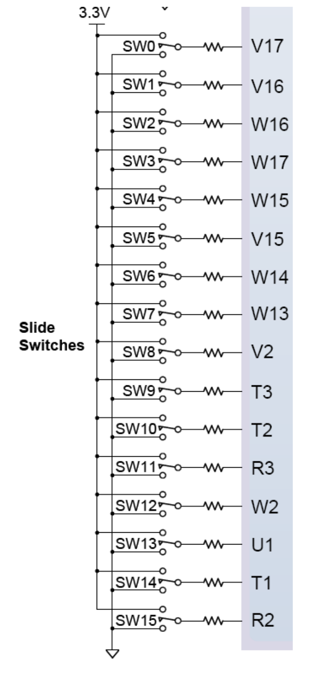
图3-1 板拨码开关原理图
2. Basys3开发板数码管电路原理图及简介
数码管显示部分的电路如图3-2所示。这里是四位带小数点的七段共阳数码管，当相应的输出脚为低电平时，该段位的 LED 点亮。位选位也是低电平选通。图3-3位数码管的十六进制数表示。表3-1为共阳极数码管十六进制显示真值表。进行显示时可以通过
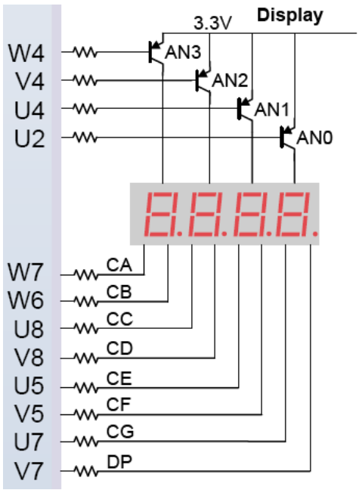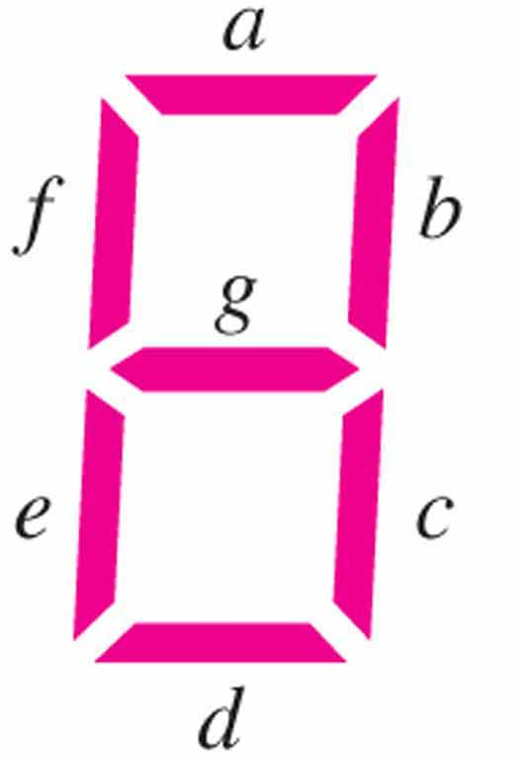
图3-2 四位数码管电路原理图
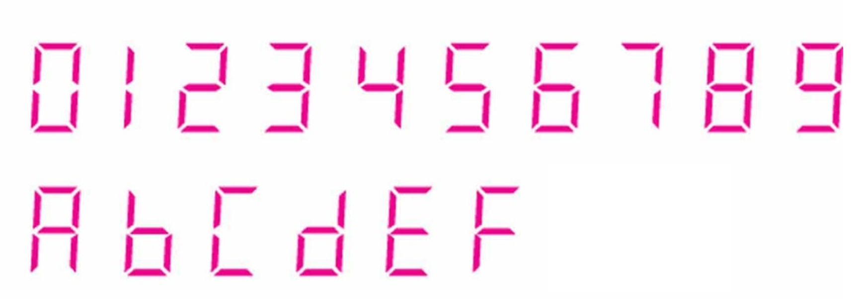
图3-3 数码管十六进制数表示
表3-1 共阳极数码管十六进制显示真值表
X | a | b | c | d | e | f | g
0 | 0 | 0 | 0 | 0 | 0 | 0 | 1
1 | 1 | 0 | 0 | 1 | 1 | 1 | 1
2 | 0 | 0 | 1 | 0 | 0 | 1 | 0
3 | 0 | 0 | 0 | 0 | 1 | 1 | 0
4 | 1 | 0 | 0 | 1 | 1 | 0 | 0
5 | 0 | 1 | 0 | 0 | 1 | 0 | 0
6 | 0 | 1 | 0 | 0 | 0 | 0 | 0
7 | 0 | 0 | 0 | 1 | 1 | 1 | 1
8 | 0 | 0 | 0 | 0 | 0 | 0 | 0
9 | 0 | 0 | 0 | 0 | 1 | 0 | 0
A | 0 | 0 | 0 | 1 | 0 | 0 | 0
B | 1 | 1 | 0 | 0 | 0 | 0 | 0
C | 0 | 1 | 1 | 0 | 0 | 0 | 1
D | 1 | 0 | 0 | 0 | 0 | 1 | 0
E | 0 | 1 | 1 | 0 | 0 | 0 | 0
F | 0 | 1 | 1 | 1 | 0 | 0 | 0
3. 数码管扫描显示原理
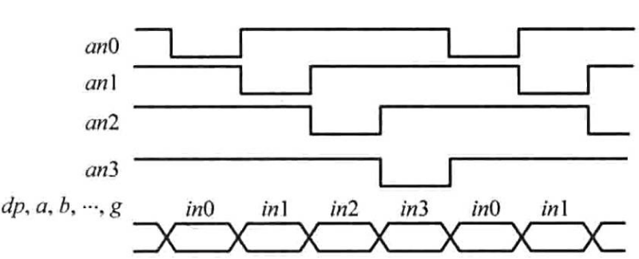
图3-4 数码管扫描显示电路时序图
图3-4给出了四位数码管扫描显示电路时序图，这种控制方式采用分时复用的模式循环轮流点亮数码管。在同一时间只会点亮一个数码管，点亮的同时公共断码信号输入端a~g和dp送入对应位需要显示的内容。分时复用的扫描显示利用了人眼的视觉暂留特性，如果扫描速度足够快，人眼就无法区分LED的闪烁。然而，如果数码管扫描频率过快会超过数码管开关切换的响应速度，也会产生显示的问题。扫描频率可选1000Hz左右。
4. 2^{n}分频原理
2^{n}分频电路是偶分频电路的一种。为了实现2^{n}分频，需要定义一个长度为n-1位的寄存器clkdiv[n-1:0]，并用输入频率驱动对clkdiv[n-1:0]进行自增计数，则clkdiv[n-1]位对应输出为2^{n}分频。除了的到2的n次幂分频，还可以从clkdiv其他位得到2的n-1次幂、n-2次幂、……、1次幂分频，表3-2给出2^{n}分频在100MHz输入下的分频表。
表3-2 2^{n}分频在100MHz输入下的分频表
表达式 | 2^{n}分频 | 频率（MHz）
clkdiv[0] | 2¹分频 | 100 / 2 = 50
clkdiv[1] | 2²分频 | 100 / 4 = 25
clkdiv[2] | 2³分频 | 100 / 8 = 25
clkdiv[3] | 2⁴分频 | 100 / 16 = 25
clkdiv[4] | 2⁵分频 | 100 / 32 = 25
clkdiv[5] | 2⁶分频 | 100 / 64 = 25
clkdiv[6] | 2⁷分频 | 100 / 128 = 25
clkdiv[7] | 2⁸分频 | 100 / 256 = 25
clkdiv[8] | 2⁹分频 | 100 / 512 = 25
5. 时序逻辑电路Basys3开发板相关约束设置
- 外部时钟信号约束文件
Basys3的外部时钟信号为100MHz，通过W5引脚连接至FPGA，使用时需要将约束文件Clock Signal段的时钟约束注释删除，示例代码如下。然后在顶层模块将clk信号作为input接入。
## Clock signal
set_property PACKAGE_PIN W5 [get_ports clk]
set_property IOSTANDARD LVCMOS33 [get_ports clk]

四、实验步骤及关键代码
1. Verilog实现8位移位寄存器
（1）主要模块代码
（2）仿真测试代码
（3）仿真波形图
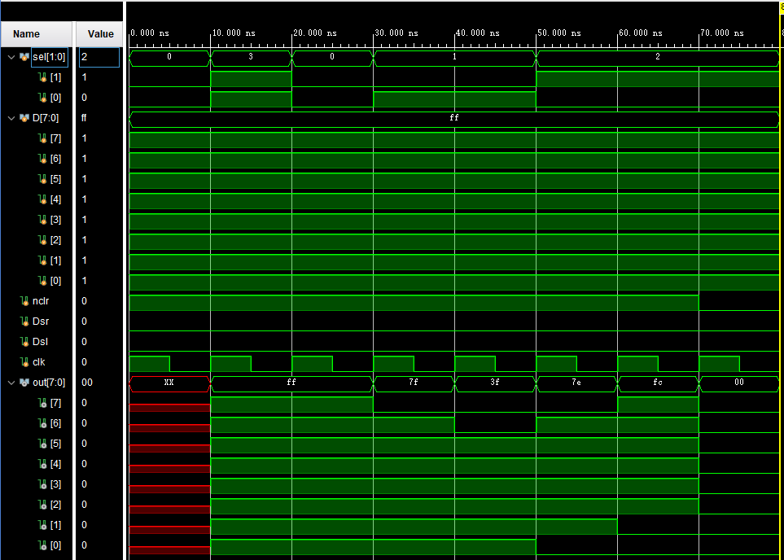
（4）开发板测试照片

2. Verilog实现4位的十进制计数器
（1）主要模块代码
（2）仿真测试代码
（3）仿真波形图
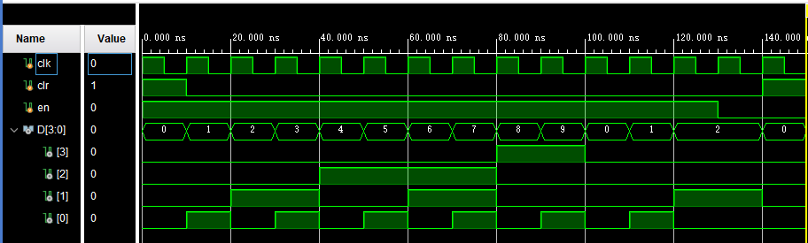

3. Verilog实现秒表
（1）绘制主要块连接的逻辑框图
（2）主要模块代码
（3）仿真测试代码
（4）仿真波形图
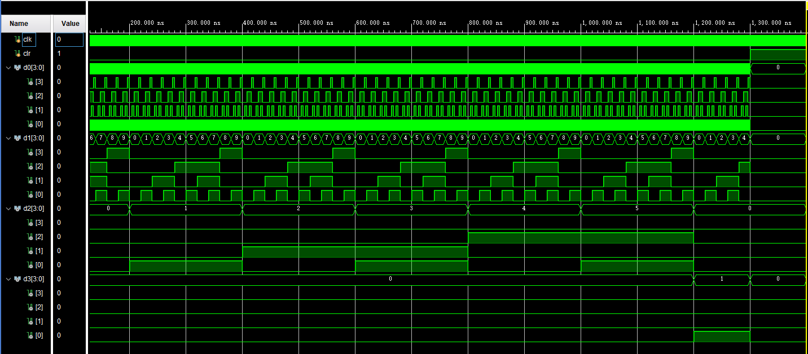
（5）开发板测试照片

附格式要求说明：
使用Office撰写（学校有正版授权）避免格式混乱。
正文要求：中文宋体，英文Times New Roman，小四，1.5倍行距，首行缩进2字符，段前段后0行。
版面要求：不要大量留白，调整图片大小及位置。
表的要求，题注在表上方居中，宋体，五号字，加黑，按一级标题编号，文本单倍行距。
逻辑框图绘制使用Visio或这PowerPoint绘制，然后全选复制粘贴到Word中。
图标题要求：宋体，五号字，加黑，按一级标题编号。
代码要求：字体Consolas，五号字，1倍行距；也可以截图展示。
module mux (
input sel,
input d0,
input d1,
output y);

assign y = sel?d1:d0;
endmodule

